PRESSEINFORMATION

Straßenpianos werden wieder absolute Hingucker
Nicht einfach hatte es jetzt die Jury bei der Auswahl der Gestaltungsvorschläge für die öffentlich bespielbaren Klaviere, die ab Juni bei der Aktion „spiel mich! Heilbronn“ im öffentlichen Raum stehen. Bereits dreimal war dies eine sehr erfolgreiche Sommeraktion der Heilbronner Bürgerstiftung und ihrer Projekt-Partner Klavier Kern und Stadt Heilbronn.
Neben dem Spielen der Klaviere begeisterte die besondere individuelle Gestaltung der Instrumente die Menschen in der Heilbronner Innenstadt. Und dies soll auch während der Aktionszeit vom 22. Juni bis 14. August wieder so sein.
Über dreißig Motivvorschläge waren nach einem Aufruf bei der Heilbronner Bürgerstiftung eingegangen, acht wurden jetzt von der Jury mit den Mitgliedern Irina Guzina (Heilbronn Marketing), Michaela Ruof (Schul-, Kultur- und Sportamt), Birgit Nirmaier-Scheiding (Projektleitung „spiel mich! Heilbronn“ Heilbronner Bürgerstiftung), Uli Peter (Kolpingschule für Gestaltung), Alexei Savinov (Akademie für Kommunikation), Thomas Hammer (Hammer-Media), Veit Engelmann (Leitung Kinderbeirat Heilbronner Bürgerstiftung) und Thomas Schick (Vorstand Heilbronner Bürgerstiftung) nach eingehender Besprechung und Bewertung ausgewählt. Die Spanne der Motive reicht von der Kirschblüte über Anleihen an den französischen Maler Claude Monet bis zu farbenfrohen grafischen Elementen – wieder absolute Hingucker!
In den kommenden Wochen werden die Klaviere künstlerisch entsprechend der Entwürfe gestaltet, um dann ab 22. Juni das Stadtbild von Heilbronn zu bereichern und durch das Spiel zu beleben. Stehen werden die Klaviere unter anderem auf dem Kiliansplatz, dem Marktplatz, der Neckarbühne oder dem Botanischen Obstgarten.
März 2022
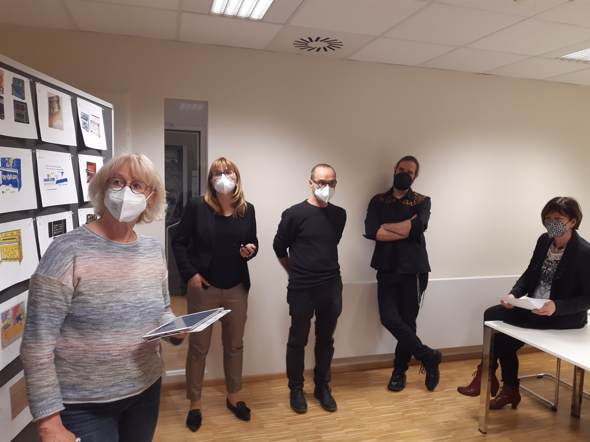
Unter der Moderation von Angelika Biesdorf kürte die Jury acht Entwürfe.
Foto: Bürgerstiftung
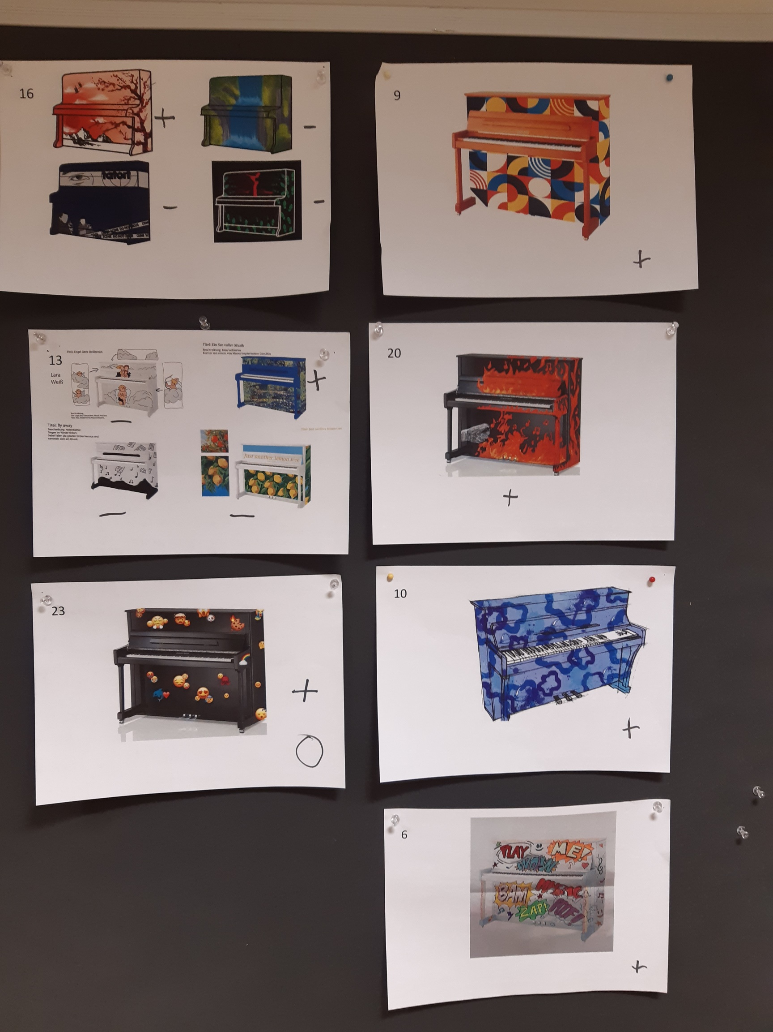
Die von der Jury ausgewählten Motive. Foto: Bürgerstiftung

